Semana 12. Plataformas Iot En La Nube: Adafruit Io

HARVIC EDISSON QUINTERO CACERES
JHON SEBASTIAN REYES ROZO

INGENIERO: ELIECER MONTERO OJEDA

Institucion Universitaria Tecnológicas De Santander
Tecnologia en Desarrollo de Sistemas Informaticos
Internet De Las Cosas
2026
Tabla de Contenido
Introduccion 4
Objetivos 5
Objetivo general 5
Objetivos específicos 5
Componentes utilizados 6
Arquitectura del sistema 6
Flujo de comunicación 7
Plataforma cloud y configuración MQTT 7
Feeds creados 7
Lógica de control 8
Dashboard de monitoreo 9
Pruebas realizadas 9
Seguridad de las credenciales 10
Evidencias 10
Preguntas de reflexión 12
Conclusiones 14

Lista de Figuras
Figura 1 10
Figura 2 11
Figura 3 11
Figura 4 12

Introduccion
Este proyecto consiste en el desarrollo de un sistema IoT para el monitoreo inteligente de las condiciones ambientales de un aula. Utiliza un ESP32 para adquirir datos de temperatura, humedad relativa y luminosidad, procesarlos mediante condiciones de control y activar actuadores según los valores obtenidos.
En la Semana 12 se integró el sistema con la plataforma en la nube Adafruit IO, utilizando el protocolo MQTT para transmitir las lecturas y recibir comandos remotos. De esta manera, es posible consultar los datos desde un dashboard web y controlar el LED rojo y el buzzer de forma remota.

Objetivos

Objetivo general
Integrar el sistema de monitoreo inteligente del aula con la plataforma Adafruit IO mediante el protocolo MQTT, para visualizar las variables ambientales y controlar remotamente los actuadores desde un dashboard web y móvil.

Objetivos específicos
- Enviar las lecturas de los sensores a Adafruit IO mediante MQTT.
- Visualizar temperatura, humedad y luminosidad en un dashboard.
- Implementar el control remoto del LED rojo y del buzzer.
- Proteger las credenciales utilizadas para la conexión a la plataforma.
- Verificar el funcionamiento de la comunicación entre el ESP32 y la nube.

Componentes utilizados
Componente | Función | GPIO del ESP32
ESP32 | Procesamiento y comunicación Wi-Fi/MQTT | -
Sensor DHT11 | Medición de temperatura y humedad | GPIO 4
Sensor LDR | Medición de luminosidad | GPIO 33
LED rojo | Alerta por temperatura elevada | GPIO 5
LED verde | Indicador de temperatura normal | GPIO 18
Buzzer | Alerta por humedad baja | GPIO 19
LED blanco | Indicador de oscuridad | GPIO 21

Arquitectura del sistema
El sistema utiliza la siguiente arquitectura:
- Sensores: el DHT11 mide la temperatura y la humedad; el LDR mide la luminosidad.
- ESP32: procesa las lecturas y ejecuta las condiciones automáticas de control.
- Wi-Fi: proporciona conectividad a Internet.
- Broker MQTT de Adafruit IO: recibe los datos y distribuye los comandos autorizados.
- Feeds: organizan las lecturas y los comandos de los actuadores.
- Dashboard: permite consultar los datos y enviar órdenes desde un navegador.

Flujo de comunicación
Sensores → ESP32 → Wi-Fi → Adafruit IO → Dashboard web.
Para el control remoto, el flujo es inverso: Dashboard → Feed de control → Adafruit IO → MQTT → ESP32 → Actuador.
Figura 1
Arquitectura general del sistema IoT de monitoreo inteligente del aula
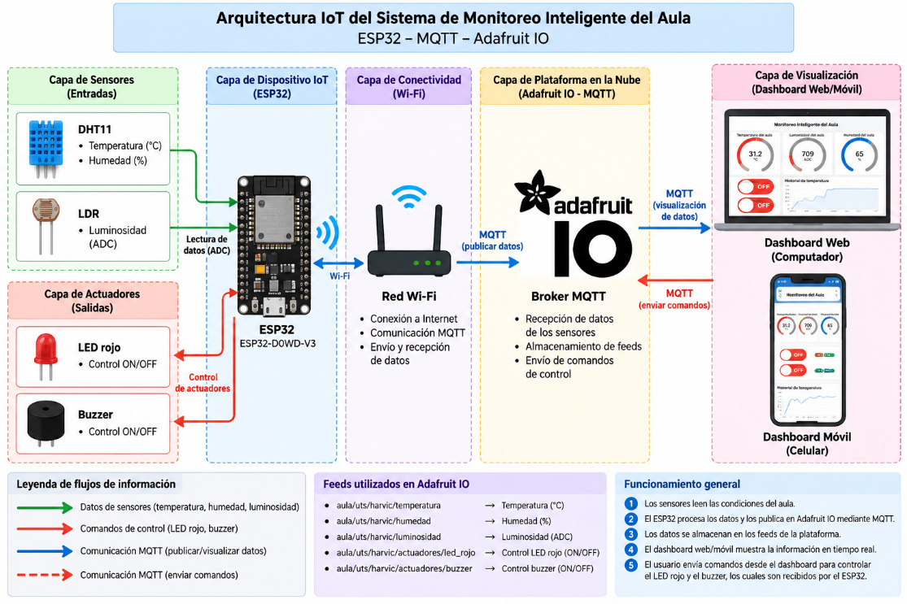

Plataforma cloud y configuración MQTT
La plataforma seleccionada fue Adafruit IO, que permite almacenar y visualizar datos de sensores y gestionar comunicaciones con dispositivos IoT.
- Servidor MQTT: io.adafruit.com
- Puerto configurado: 1883
- Protocolo de mensajería: MQTT
- Autenticación: HARVIC y AIO Key
- Cliente de hardware: ESP32 mediante la biblioteca PubSubClient

Feeds creados
Feed | Función
Temperatura | Recibir la temperatura del aula en °C.
Humedad | Recibir la humedad relativa en %.
Luminosidad | Recibir la lectura analógica del LDR.
Led-rojo | Recibir comandos para encender o apagar el LED rojo.
Buzzer | Recibir comandos para encender o apagar el buzzer.

Los temas utilizados por el dispositivo siguen el formato de Adafruit IO:
HARVIC/feeds/nombre_del_feed

Lógica de control
El programa evalúa las lecturas de los sensores y ejecuta las siguientes acciones automáticas:
Variable | Condición | Acción
Temperatura | Mayor que 28 °C | Enciende el LED rojo y apaga el verde.
Temperatura | Menor o igual a 28 °C | Apaga el LED rojo y enciende el verde.
Humedad | Menor que 40 % | Enciende el buzzer.
Humedad | Mayor o igual a 40 % | Apaga el buzzer.
Luminosidad ADC | Menor que 1500 | Enciende el LED blanco.
Luminosidad ADC | Mayor o igual a 1500 | Apaga el LED blanco.

El ESP32 realiza una lectura periódica de los sensores y publica los valores en Adafruit IO. El intervalo de publicación se configuró en 20 segundos para reducir las advertencias por límite de frecuencia de la plataforma.

Dashboard de monitoreo
El dashboard creado en Adafruit IO se denomina Monitoreo Inteligente del Aula.
Incluye siete bloques:
- Indicador de temperatura.
- Indicador de humedad.
- Indicador de luminosidad.
- Gráfico histórico de temperatura.
- Indicador visual del estado de iluminación.
- Interruptor del LED rojo.
- Interruptor del buzzer.
Estos bloques permiten consultar las variables ambientales y enviar comandos a los actuadores conectados al ESP32.

Pruebas realizadas
Durante las pruebas se verificaron los siguientes aspectos:
- Conexión del ESP32 a la red Wi-Fi.
- Autenticación y conexión con Adafruit IO.
- Publicación de las lecturas de temperatura, humedad y luminosidad.
- Actualización de los valores en los feeds de la plataforma.
- Visualización de los datos en el dashboard.
- Encendido y apagado remoto del LED rojo.
- Encendido y apagado remoto del buzzer.
- Funcionamiento de las condiciones automáticas de los actuadores.

Seguridad de las credenciales
Las credenciales de Wi-Fi y la AIO Key son necesarias para conectar el ESP32 con la plataforma cloud. Por seguridad:
- No se deben publicar contraseñas ni AIO Keys en el repositorio.
- Las credenciales deben almacenarse en un archivo de configuración privado o en variables locales.
- El archivo que contiene las credenciales debe excluirse del seguimiento de Git mediante .gitignore.
- Si una clave se expone públicamente, debe cambiarse o regenerarse.
Nota de seguridad: esta implementación utiliza el puerto MQTT 1883 sin TLS. La autenticación no cifra por sí sola el tráfico; una versión mejorada debería evaluar el uso de TLS y las opciones de seguridad disponibles en la plataforma.

Evidencias
Figura 2
prueba de encendido y apagado remoto del buzzer.
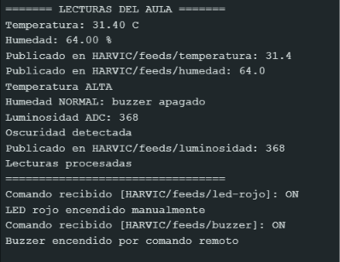

Figura 3
prueba de encendido y apagado remoto del LED rojo.
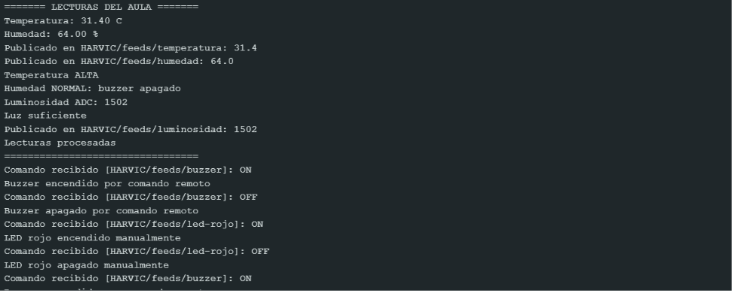
Figura 4
feeds de Adafruit IO con lecturas recientes.
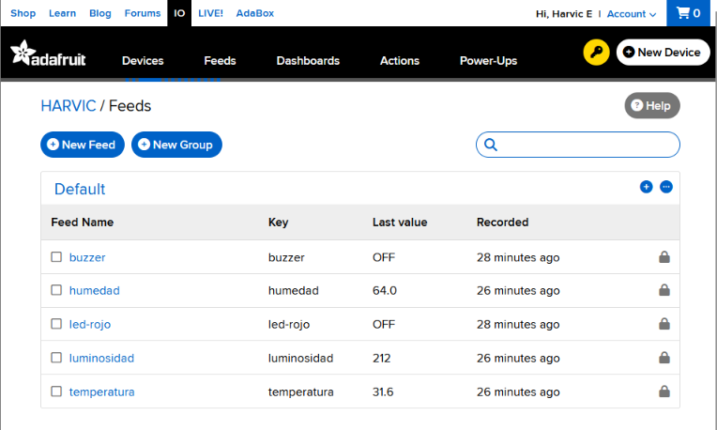

Figura 5
dashboard con los tres indicadores y los dos controles.
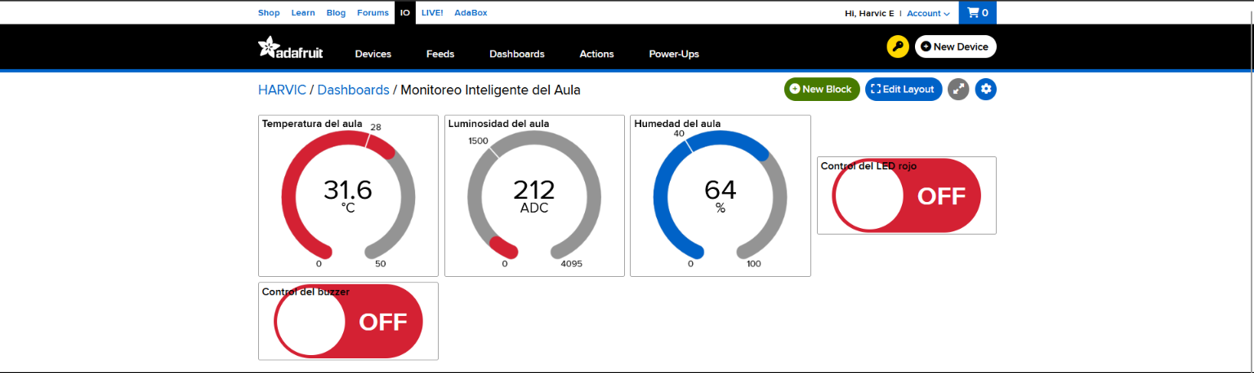
Figura 6
Dashboard completo con los siete bloques.
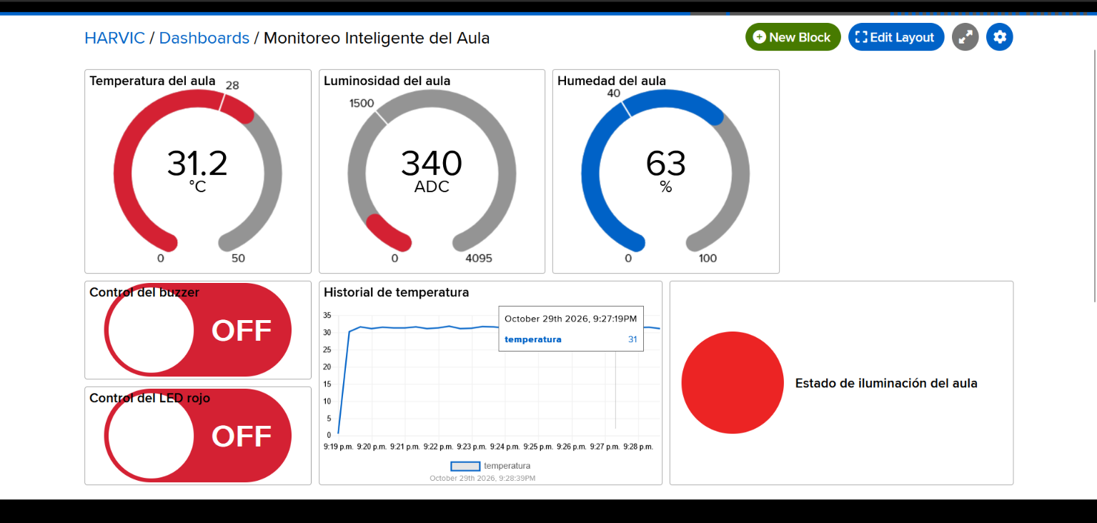
Figura 7
Prueba de desconexión Wi-Fi
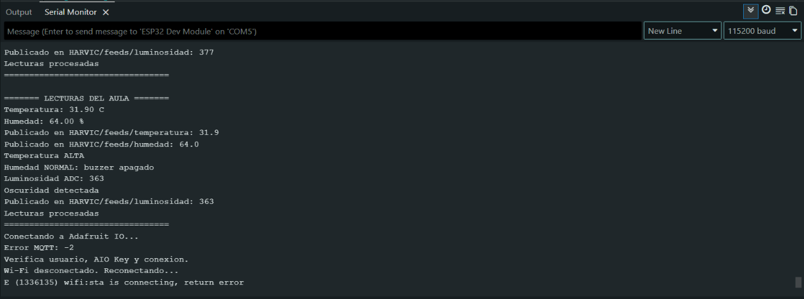
Figura 8
Prueba de recuperación de Wi-Fi
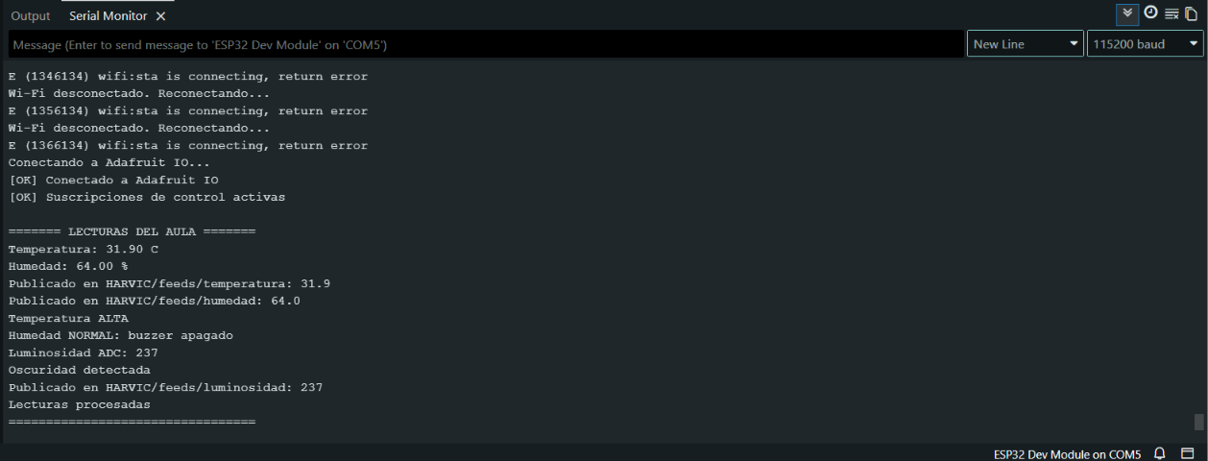

Preguntas de reflexión
¿Qué ventajas observaron en la latencia de respuesta al usar un broker cloud dedicado frente al broker público de la Semana 10?
Al utilizar Adafruit IO como plataforma cloud, observamos que la comunicación entre el ESP32 y el dashboard se encuentra integrada en un servicio especializado para proyectos IoT. Esto facilita la publicación de datos y la recepción de comandos mediante MQTT, además de permitir la autenticación con una AIO Key.
En comparación con el broker público utilizado en la Semana 10, Adafruit IO ofrece una administración más organizada de los mensajes mediante feeds y una conexión asociada a nuestra cuenta. Esto permite tener mayor control sobre los datos y facilita la supervisión del sistema.
Sin embargo, la velocidad de respuesta también depende de la conexión a Internet, la frecuencia de publicación y los límites de la plataforma. Durante las pruebas comprobamos que los datos se actualizaban correctamente y que los comandos enviados desde el dashboard permitían encender y apagar el LED rojo y el buzzer. No realizamos una medición exacta de latencia, por lo que no podemos afirmar que siempre sea más rápido que el broker público.
¿Cómo manejarían la situación si el plan gratuito de Adafruit IO limita la retención de datos a 30 días y necesitan históricos anuales para el proyecto final?
Si el proyecto necesitara almacenar información durante un año, no dependeríamos únicamente de la retención de 30 días que ofrece el plan gratuito de Adafruit IO. Implementaríamos un mecanismo adicional para guardar periódicamente las lecturas de temperatura, humedad y luminosidad en una base de datos externa.
Una alternativa sería utilizar una base de datos como MySQL o PostgreSQL, o almacenar los registros en archivos CSV para posteriormente analizarlos. También podríamos consultar y descargar los datos de Adafruit IO mediante su API antes de que finalice el período de retención.
De esta manera, Adafruit IO continuaría funcionando como plataforma de monitoreo y control en tiempo real, mientras que el almacenamiento externo permitiría conservar los registros históricos durante períodos más largos. Esto facilitaría analizar los cambios ambientales del aula, identificar patrones y generar informes para el proyecto final.

Conclusiones
La integración con Adafruit IO permitió ampliar el sistema de monitoreo del aula, pasando de una visualización local a una interfaz accesible por Internet. La comunicación MQTT facilitó la transmisión de los datos de los sensores y el envío de comandos desde el dashboard.
Las pruebas demostraron la actualización de los feeds y el control remoto del LED rojo y del buzzer. Como mejoras futuras se propone implementar una conexión MQTT protegida con TLS, optimizar el control manual y automático de los actuadores y agregar mecanismos de notificación de alertas.

